TUẦN 18: CHỦ ĐỀ 3: THỰC VẬT VÀ ĐỘNG VẬT
CHĂM SÓC CÂY TRỒNG, VẬT NUÔI (2 Tiết)

I. YÊU CẦU CẦN ĐẠT:
1.Kiến thức, kĩ năng:
- HS kể tên được các hoạt động chăm sóc cây trồng và nêu được ý nghĩa của hoạt động chăm sóc đó đối với cây trồng; nêu được các nhu cầu sống của cây trồng.
- Vận dụng được kiến thức về nhu cầu sống động vật để đề xuất việc làm cụ thể trong chăm sóc vật nuôi, giải thích được tại sao cần phải làm công việc đó.
- Thực hiện được việc làm phù hợp để chăm sóc vật nuôi ở nhà.
- Rèn luyện kĩ năng làm thực hành, hoạt động trải nghiệm, qua đó góp phần nâng cao kĩ năng chăm sóc vật nuôi ở nhà.
2. Năng lực chung.
- Năng lực tự chủ, tự học: Biết tìm hiểu nhu cầu sống từng loại vật nuôi để có chế độ chăm sóc hợp lí.
- Năng lực giải quyết vấn đề và sáng tạo: Thực hiện tốt và có sáng tạo trong thực hiện các hoạt động của bài học để năm chắc kiến thức.
- Năng lực giao tiếp và hợp tác: Biết trao đổi, góp ý cùng bạn trong hoạt động nhóm.
3. Phẩm chất.
- Phẩm chất nhân ái: Xây dựng tốt mối quan hệ thân thiện với bạn trong học tập và trải nghiệm.
- Phẩm chất chăm chỉ: Có tinh thần chăm chỉ rèn luyện để năm vững nội dung yêu cầu cần đạt của bài học.
- Phẩm chất trách nhiệm: Có ý thức trách nhiệm với lớp, tôn trọng tập thể.
II. ĐỒ DÙNG DẠY HỌC
- Kế hoạch bài dạy, bài giảng Power point.
- SGK và các thiết bị, học liệu phục vụ cho tiết dạy.

III. HOẠT ĐỘNG DẠY HỌC

TUẦN 18 TIẾT 2: DAY NGÀY 1/1/2024

III. HOẠT ĐỘNG DẠY HỌC
Hoạt động của giáo viên | Hoạt động của học sinh
1. Khởi động: 3p:
- GV tổ chức múa hát bài “Gà trống, mèo con và cún con” – Nhạc và lời Thế Vinh để khởi động bài học.  - GV Cùng trao đổi với HS về nội dung bài hát và các hoạt động múa, hát mà các bạn thể hiện trước lớp.  - GV nhận xét, tuyên dương và dẫn dắt vào bài mới. |  | - Một số HS lên trước lớp thực hiện. Cả lớp cùng múa hát theo nhịp điều bài hát.  - HS chia sẻ nhận xét về các bạn thể hiện múa hát trước lớp.  - HS lắng nghe.
2. Khám phá (30p):
Hoạt động 1: Chăm sóc vật nuôi (sinh hoạt nhóm 2)  - GV yêu cầu HS quan sát hình 3 trong SGK thảo luận nhóm 2 nêu các công việc chăm sóc vật nuôi và giải thích tại sao cần thực hiện các công việc chăm sóc đó.  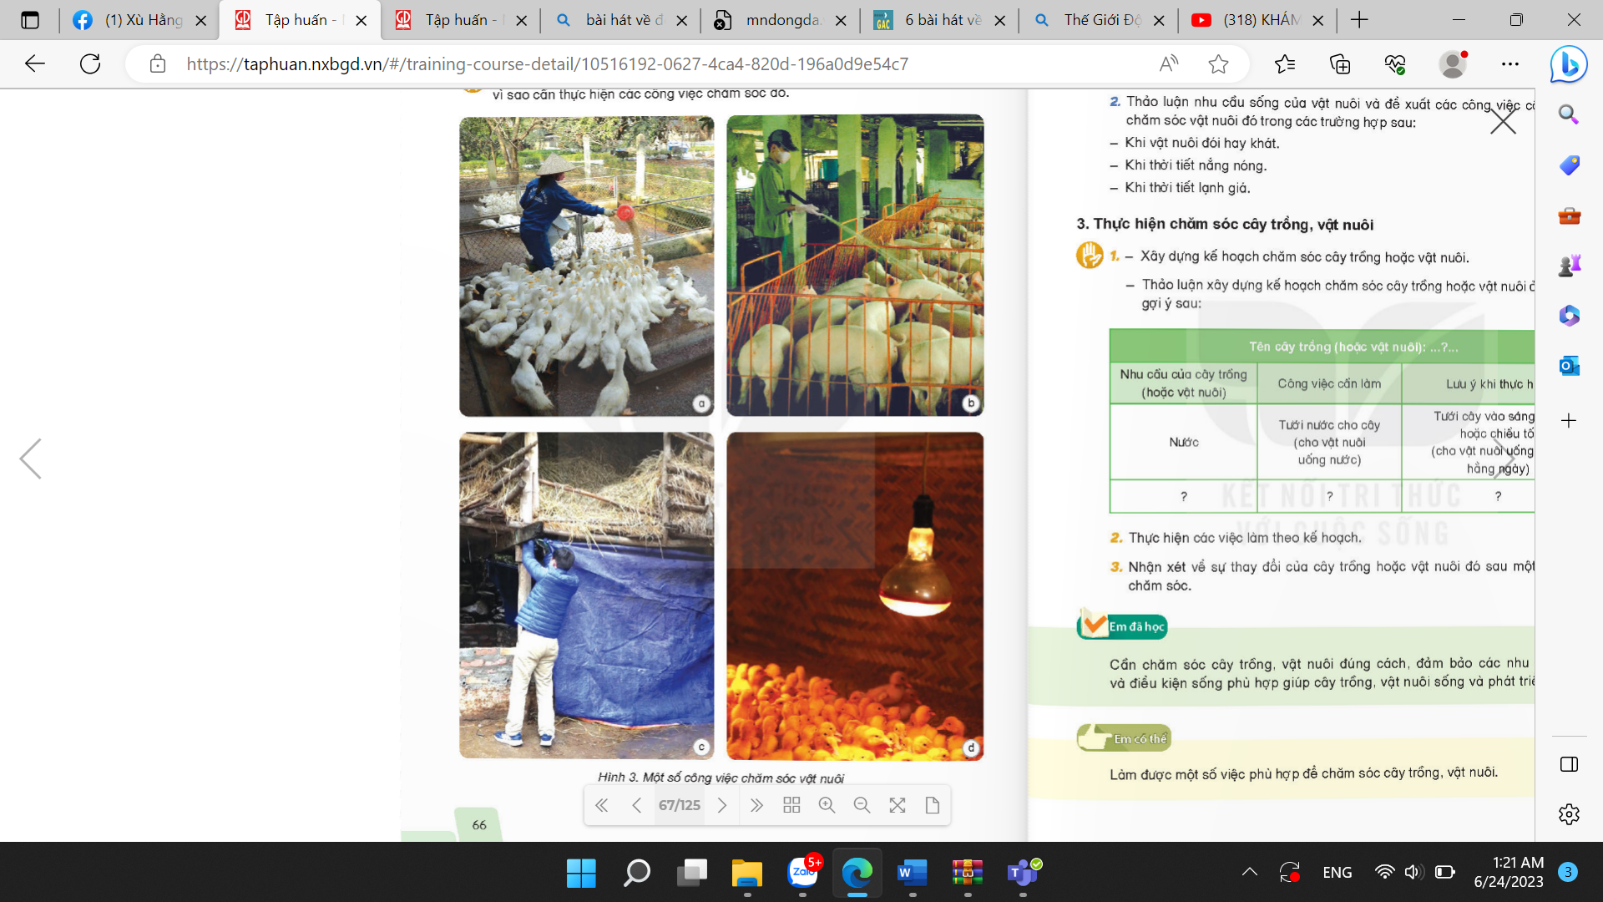  - GV mời đại diện nhóm trình bày.  - GV mời HS nhận xét.  - GV nhận xét.  + Em hãy kể các công việc chăm sóc một vật nuôi của gia đình em hoặc người thân. Các công việc chăm sóc đó đáp ứng nhu cầu sống nào của con vật?  - GV nhận xét, tuyên dương  - GV yêu cầu HS thảo luận nhóm 2: Đề xuất các công việc cần làm để chăm sóc vật nuôi trong các trường hợp sau:  + Khi vật nuôi đói hay khát.  + Khi thời tiết nắng nóng.  + Khi thời tiết lạnh giá.  - GV mời nhóm trình bày  - GV mời HS nhận xét  - GV nhận xét.  Hoạt động 2: Thực hiện chăm sóc vật nuôi (làm việc nhóm 4)  - GV gọi HS đọc bảng và thảo luận nhóm lập bảng kế hoạch chăm sóc vật nuôi như sau:  Tên vật nuôi  Nhu cầu của vật nuôi Công việc cần làm Lưu ý khi thực hiện.  Nước Cho vật nuôi uống nước Cho vật nuôi uống nước hàng ngày  ? ? ?  - GV yêu cầu HS thảo luận nhóm 4  - GV mời nhóm trình bày.  - Kết luận:  Cần chăm sóc vật nuôi đúng cách, đảm bảo các nhu cầu sông và điều kiện sống phù hợp giúp vật nuôi sống và phát triển tốt. |  | - HS làm việc nhóm 2  - 1,2 nhóm trình bày  + Hình 3a: cho vịt ăn $→$ nhu cầu thức ăn  + Hình 3b: tắm cho lợn $→$ làm mát, vệ sinh sạch sẽ.  + Hình 3c: che chắn chuồng nuôi $→$ tránh gió rét.  + Hình 3d: thắp đèn $→$ ánh sáng và nhiệt độ.  - HS nhận xét.  - HS lắng nghe.  + Cho mèo ăn, uống nước mỗi ngày: đảm bảo nhu cầu thức ăn, nước uống.  + Tắm cho chó: nhu cầu vệ sinh.  + ...  - HS thảo luận nhóm.  - 1,2 nhóm trình bày  + Khi vật nuôi đói hay khát: cần cho vật nuôi thức ăn đủ và phù hợp, cho nước uống đủ, sạch.  + Khi thời tiết nắng nóng: tắm mát, cho uống đủ nước, ở trong chuồng trại thoáng mát ...  + Khi thời tiết lạnh giá: không thả vật nuôi, che chuồng trại tránh gió, mặc ấm, sưởi ấm cho vật nuôi, cho ăn no,....  - HS nhận xét  - HS lắng nghe.  - 1 HS đọc  - HS thảo luận hoàn thành vào bảng theo hiểu biết của mình.  - Đại diện nhóm trình bày.  - HS nhận xét.  - HS lắng nghe.
4. Vận dụng trải nghiệm. 2p
- GV tổ chức trò chơi “Hoa đẹp bốn phương”  + GV chuẩn bị một số hoa bằng giấy màu.  + Chia lớp thành các nhóm. Và cùng thi một lượt tỏng thời gian 2 phút.  + Các nhóm thi nhau kể tên vật nuôi chỉ ăn thực vật, vật nuôi chỉ động vật, Vật nuôi hoạt động ban ngày, vật nuôi hoạt động ban đêm. Mỗi lần đưa ra câu đúng sẽ được nhận 1 hoa dán vào vị trí nhóm. Sau 2 phút, nhóm nào nhiều hoa nhất nhóm đó thắng cuộc.  - Nhận xét sau tiết dạy, dặn dò về nhà. | - Học sinh lắng nghe yêu cầu trò chơi.  - HS tham gia trò chơi
IV. ĐIỀU CHỈNH SAU BÀI DẠY:
..............................................................................................................................
..............................................................................................................................
..............................................................................................................................
---------------------------------------------------
DẠY VÀO NGÀY 5/1/2024
TUẦN 18
ÔN TẬP CUỐI HỌC KÌ 1

I. YÊU CẦU CẦN ĐẠT:
1. Kiến thức kĩ năng:
- Tóm tắt được các nội dung chính đã học về 2 chủ đề : Năng lượng, động vật và thực vật.
- Vận dụng các kiến thức về âm thanh, nhiệt, nhu cầu sống của động vật và thực vật để giải thích cũng như xử lí một số tình huống đơn giản trong cuộc sống hằng ngày.
2. Năng lực chung.
- Năng lực tự chủ, tự học: Biết tự chủ thực hiện thí nghiệm, trải nghiệm để kiểm chứng tính thực tiễn của nội dung bài học.
- Năng lực giải quyết vấn đề và sáng tạo: Thực hiện tốt và có sáng tạo trong thực hiện các hoạt động của bài học để năm chắc kiến thức.
- Năng lực giao tiếp và hợp tác: Biết trao đổi, góp ý cùng bạn trong hoạt động nhóm và thí nghiệm.
3. Phẩm chất.
- Phẩm chất nhân ái: Xây dựng tốt mối quan hệ thân thiện với bạn trong học tập và trải nghiệm.
- Phẩm chất chăm chỉ: Có tinh thần chăm chỉ rèn luyện để năm vững nội dung yêu cầu cần đạt của bài học.
- Phẩm chất trách nhiệm: Có ý thức trách nhiệm với lớp, tôn trọng tập thể.
II. ĐỒ DÙNG DẠY HỌC
- Kế hoạch bài dạy, bài giảng Power point.
- SGK và các thiết bị, học liệu phục vụ cho tiết dạy.

III. HOẠT ĐỘNG DẠY HỌC
Hoạt động của GV | Hoạt động của HS
1. Khởi động: 3p
- GV cho HS xem video “Động vật ăn gì để sống? để khởi động trước khi vào bài học.  https://youtu.be/KsSG1bQabps  - GV đặt câu hỏi  ? Thức ăn của các loài động vật như thế nào? Nêu ví dụ?  ? Loài động vật nào ăn sâu bọ?  ? Vì sao gấu trúc là loài sinh vật cần được bảo tồn?  - GV nhận xét, tuyên dương và dẫn dắt vào bài mới. |  | - HS xem video.  + Thức ăn của các loài động vật khác nhau. VD: con hươu cao cổ ăn lá cây, con báo ăn các loài động vật nhỏ hơn nó.  + Các loài chim thường ăn sâu bọ.  + Gấu trúc là loại động vật cần bảo tồn vì chúng đang bị tuyệt chủng do săn bắn trái phép,....  - HS lắng nghe
2. Hoạt động luyện tập 30 p
Hoạt động 1: Ôn tập về chủ đề Năng lượng.  - GV yêu cầu:  + Thảo luận nhóm 4 hoàn thành hoàn thành phiếu bài tập với các câu hỏi  - GV mời đại diện các nhóm chia sẻ:  ? Âm thanh mang lại cho con người những lợi ích gì?  ? Nêu những điều em biết về âm thanh?  ? Nêu một số cách làm vật nóng lên, hoặc lạnh đi trong cuộc sống hàng ngày?  - GV yêu cầu các nhóm nhận xét, bổ sung.  - GV nhận xét, tuyên dương, chốt lại nội dung đã học về chủ đề: Năng lượng. |  | - HS thảo luận nhóm 4 hoàn thành phiếu về nội dung đã học của chủ đề 2.  - Đại diện các nhóm chia sẻ ý kiến.  + Âm thanh mang lại rất nhiều lợi ích cho con người: nghe được bài hát, học tập,.....  - Em đã biết được:  + Vật phát ra âm thanh.  + Sự lan truyền âm thanh và âm thanh với cuộc sống.  + Làm vật nóng lên: Phơi thóc vào ngày nắng nóng; Nướng bánh trong lò nướng; Làm vật lạnh đi: Cho thực phẩm vào tủ lạnh.  - Các nhóm khác nhận xét, bổ sung.  - HS lắng nghe
Hoạt động 2: Ôn tập về chủ đề Thực vật và động vật  - GV yêu cầu:  + Thảo luận nhóm 4 hoàn thành hoàn thành phiếu bài tập với các câu hỏi  - GV mời đại diện các nhóm chia sẻ:  ? Những yếu tố nào cần cho sự sống và phát triển của thực vật?  ? Thức ăn của động vật là những nguồn thức ăn từ đâu?  ? Nêu một số việc làm cụ thể để chăm sóc cây trồng?  - GV yêu cầu các nhóm nhận xét, bổ sung.  - GV nhận xét, tuyên dương, chốt lại nội dung đã học về chủ đề: Năng lượng. |  | - HS thảo luận nhóm 4 hoàn thành phiếu về nội dung đã học của chủ đề 2.  - Đại diện các nhóm chia sẻ ý kiến.  + Ánh sáng, nước, không khí, chất khoáng, nhiệt độ cần cho sự sống và phát triển của thực vật.  - Thức ăn của động vật là những nguồn thức ăn từ: Thực vật và động vật khác.  + Một số việc làm cụ thể để chăm sóc cây trồng: Tưới đủ nước, bón đủ phân, cung cấp đủ ánh sáng cho cây trồng,....  - Các nhóm khác nhận xét, bổ sung.  - HS lắng nghe
Hoạt động 3: Trò chơi “Những điều em biêt” (Làm việc nhóm đôi)  - GV mời HS làm việc nhóm đôi, cùng thảo luận và trả lời các câu hỏi.  + Câu 1: Khi trống phát ra âm thanh thì bộ phận nào của trống rung động?  a. Dùi trống rung động.  b. Bề mặt bị gõ rung động.  c. Dây đai trống rung động  + Câu 2: Khi em cầm cốc nước nóng, nhiệt từ đâu truyền tới tay em?  a. Nhiệt từ nước truyền tới tay em  b. Nhiệt do e cảm nhận thấy  c.Nhiệt truyền từ nước sang cốc tới tay em.  + Câu 3: Bộ lông của gấu bắc cực có tác dụng gì:  a. Giữ ấm cho cơ thể.  b. Làm cho cơ thể được mát.  c. Thích nghi với môi trường giá lạnh.  + Câu 4: Trong các vật sau vật nào dẫn nhiệt kém?  a. Thanh que sắt.  b. Đôi đũa nhôm.  c. Đôi dép nhựa.  + Câu 5: Thực vật cần yếu tố nào để sống và phát triển?  a. Ánh sáng, nước, khí oxi  b. Ánh sáng, nước, không khí, nhiệt độ, chất khoáng.  c. Ánh sáng, nước, khí các-bô-ních, chất khoáng, nhiệt độ  + Câu 6: Yếu tố nào tham gia quá trình tự tổng hợp các chất dinh dưỡng ở thực vật?  a. Khí các-bô-ních, nhiệt độ, ánh sáng. b. Khí oxi, nhiệt độ, phân bón.  c. Khí các-bô-ních, nhiệt độ, phân bón.  + Câu 7: Trong các loài vật dưới đây, loài vật nào ăn cỏ:  a. Cá Sấu.  b. Hươu cao cổ.  c. Hổ.  + Câu 8: Nếu đổi môi trường sống của của các loài động vật với nhau, chúng có sống được không?  a. Có sống được.  b. Không sống được.  c. Chúng tập thích nghi được.  - GV nêu cách chơi  - Mời các nhóm bắt thăm  - Yêu cầu các nhóm thảo luận, thực hiện yêu cầu trò chơi, trình bày, nhận xét  - GV nhận xét, bổ sung, tuyên dương. |  | - HS lắng nghe  - HS trả lời bằng bảng con:  + Câu 1: b. Bề mặt bị gõ rung động.  + Câu 2: c. Nhiệt truyền từ nước sang cốc tới tay em.  Câu 3: a. Giữ ấm cho cơ thể.  Câu 4: c. Đôi dép nhựa.  Câu 5: b. Ánh sáng, nước, không khí, nhiệt độ, chất khoáng.  Câu 6: a. Khí các-bô-ních, nhiệt độ, ánh sáng.  Câu 7: b. Hươu cao cổ.  Câu 8: b. Không sống được.  - HS lắng nghe.  - HS bắt thăm.  - Các nhóm thảo luận.  - Nêu các thí nghiệm theo yêu cầu.  - Các nhóm khác đánh giá nhận xét, bổ sung.  - HS lắng nghe.
3. Vận dụng trải nghiệm. 2p
- GV tổ chức trò chơi “Em là tuyên truyền viên nhí”  + GV đã dặn HS chuẩn bị các bức tranh, ảnh về các biện pháp bảo vệ các loài động vật và thực vật.  - GV đánh giá, nhận xét, tuyên dương.  - Nhận xét sau tiết dạy, dặn dò về nhà. | - HS thuyết trình về tranh, ảnh của mình tuyên truyền về các biện pháp bảo vệ các loài động vật và thực vật  - HS lắng nghe, bổ sung, bình chọn cho các bạn.  - HS lắng nghe.
IV. ĐIỀU CHỈNH SAU BÀI DẠY:
..............................................................................................................................
..............................................................................................................................
..............................................................................................................................
---------------------------------------------------

